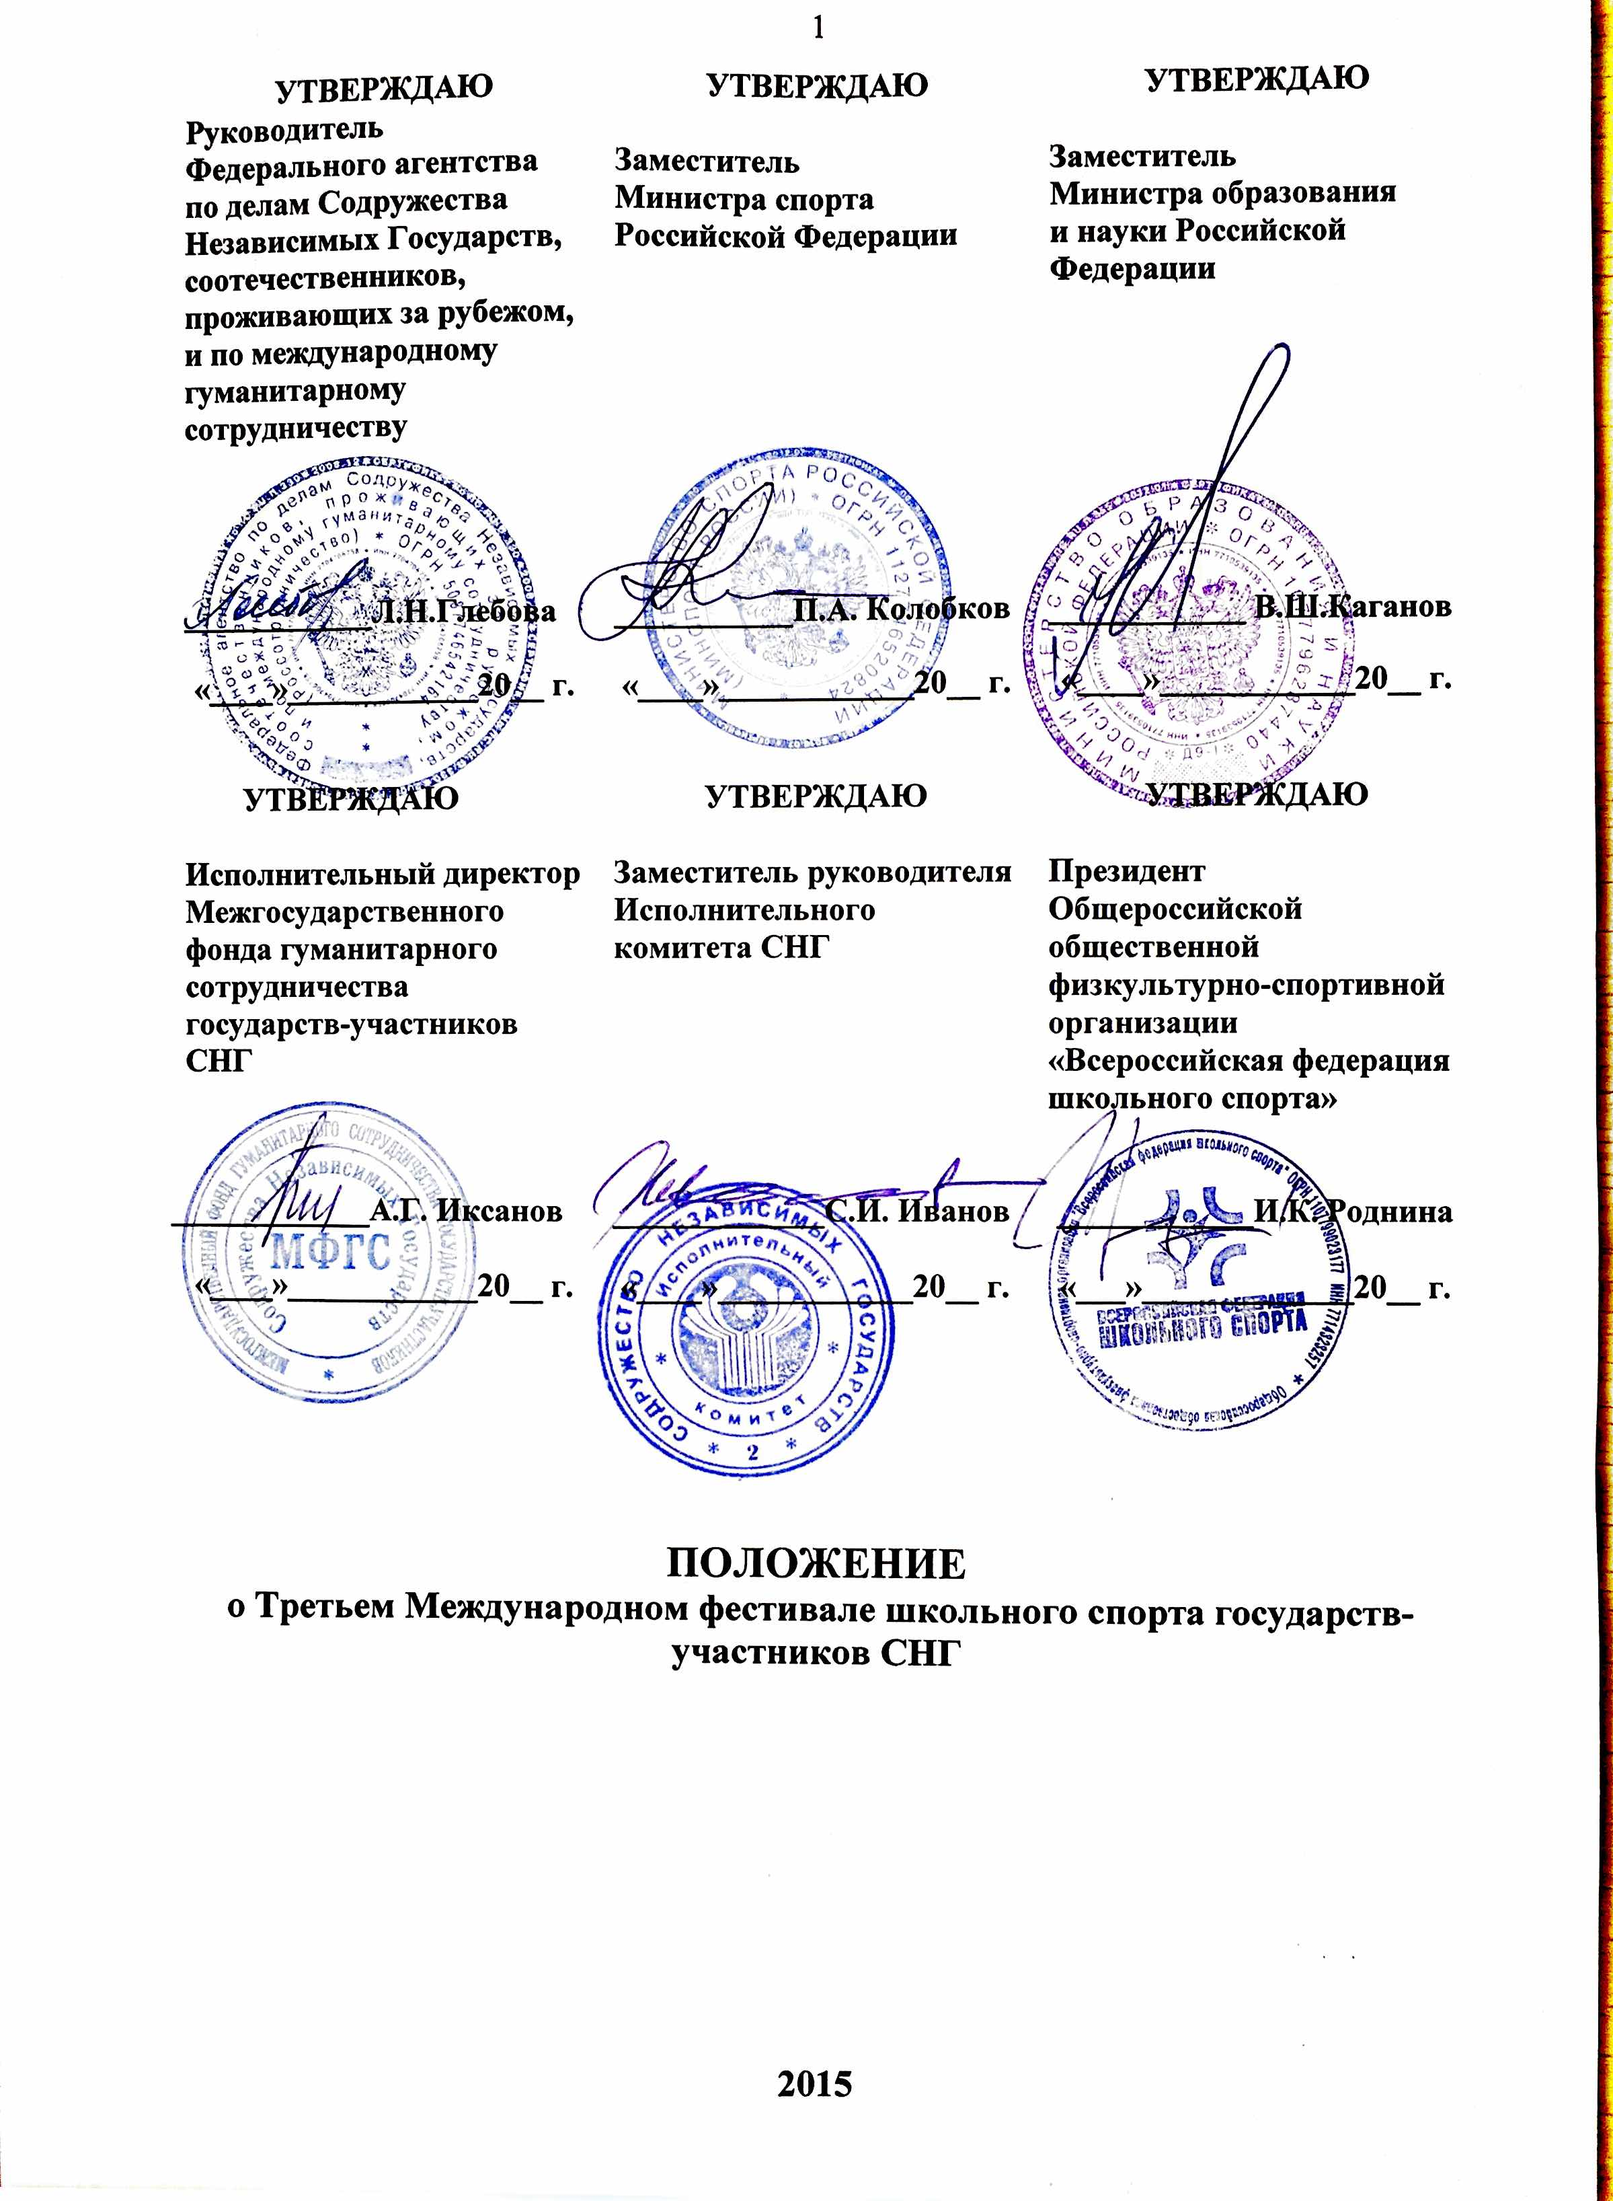

ОБЩИЕ ПОЛОЖЕНИЯ
Третий Международный фестиваль школьного спорта государств – участников Содружества Независимых Государств (далее – Фестиваль) в 2015 году посвящен 70-летию Победы в Великой Отечественной войне 1941 - 1945 годов. Фестиваль проводится среди обучающихся общеобразовательных организаций в целях:
- приобщения детей и подростков к регулярным занятиям физической культурой и спортом;
- формирования здорового образа жизни и повышения социальной активности среди молодежи;
- развития молодежного спорта и укрепления международных спортивных связей;
- налаживания эффективного взаимодействия между государствами – участниками СНГ в сфере детского и юношеского спорта.

II. МЕСТО И СРОКИ ПРОВЕДЕНИЯ
Фестиваль проводится в г. Ульяновске, с 27 сентября по 04 октября 2015 года, в том числе 27 сентября – день приезда команд, 04 октября – день отъезда команд.

III. ОРГАНИЗАТОРЫ СОРЕВНОВАНИЙ
Общее руководство подготовкой и проведением Фестиваля осуществляют Федеральное агентство по делам СНГ, соотечественников, проживающих за рубежом, и по международному гуманитарному сотрудничеству (далее – Россотрудничество), Министерство спорта Российской Федерации (далее – Минспорт России), Межгосударственный фонд гуманитарного сотрудничества государств – участников СНГ (далее – МФГС), Исполнительный комитет СНГ, Общероссийская общественная физкультурно-спортивная организация «Всероссийская федерация школьного спорта» (далее – ООФСО «ВФШС»), при поддержке Министерства образования и науки Российской Федерации.
Полномочия Минспорта России как организатора Фестиваля осуществляются ФГАУ «Управление по организации и проведению спортивных мероприятий» (далее – «Управление спортмероприятий»).
Непосредственное проведение Фестиваля возлагается на ООФСО «ВФШС» и Главную судейскую коллегию (далее – ГСК), утвержденную ООФСО «ВФШС».

IV. ТРЕБОВАНИЯ К УЧАСТНИКАМ И УСЛОВИЯ ДОПУСКА
К участию в Фестивале допускаются команды общеобразовательных организаций, победители соревнований по видам спорта, включенным в программу Фестиваля, проводимым в государствах – участниках СНГ.
В состав команды по виду спорта должны входить обучающиеся одного учебной общеобразовательной организации в возрасте 1999-2000 г.р., но не старше 15 лет.

Состав команды 63 человек, в том числе 56 участников и 7 тренеров.
К участию в Фестивале допускаются команды следующих стран:
- Азербайджанская Республика;
- Республика Армения;
- Республика Беларусь;
- Республика Казахстан;
- Кыргызская Республика;
- Республика Молдова;
- Российская Федерация;
- Республика Таджикистан;
- Туркменистан;
- Республика Узбекистан;
- Украина;
- г.Ульяновск, Российская Федерация (регион проведения).

К соревнованиям не допускаются команды учреждений дополнительного образования детей (отделений ДЮСШ, СДЮСШОР, ДЮКФП, домов и дворцов творчества и иных), училищ олимпийского резерва, ШВСМ, а также сборные команды двух и более общеобразовательных организаций.

V. ПРОГРАММА СОРЕВНОВАНИЙ
Соревнования по программе Фестиваля проводятся согласно международным правилам по каждому из видов спорта.

№ | Всего | Количество участников |  | Тренеры | Сроки проведения
№ | Всего | Юноши | Девушки | Тренеры | Сроки проведения
1 | Мини-футбол | 11 | - | 1 | 28.09.15 – 03.10.15
2 | Волейбол | 9 | 9 | 1 | 28.09.15 – 03.10.15
3 | Баскетбол (3х3) | - | 4 | 1 | 28.09.15 – 03.10.15
4 | Настольный теннис | 2 | 2 | 1 | 28.09.15 – 03.10.15
5 | Баскетбол | 11 | - | 1 | 28.09.15 – 03.10.15
6 | Шахматы | 2 | 2 | 1 | 28.09.15 – 03.10.15
7 | Бадминтон | 2 | 2 | 1 | 28.09.15 – 03.10.15
 | Итого: | 37 | 19 | 7 | 63 участника

Мини-футбол
Соревнования командные. Проводятся среди юношей. Соревнования проводятся по правилам игры в мини-футбол (правила ФИФА). Система проведения соревнований определяется ГСК в зависимости от количества участвующих команд.
Волейбол
Соревнования командные. Проводятся среди юношей и девушек. Соревнования проводятся по правилам игры в волейбол (правила ФИВБ). Система проведения соревнований определяется ГСК в зависимости от количества участвующих команд.

Настольный теннис
Соревнования лично-командные. Проводятся среди юношей и девушек. Соревнования проводятся по правилам игры в настольный теннис (правила ИТТФ). Соревнования проводятся в одиночном, парном и смешанном парном разряде.

Баскетбол
Соревнования командные. Проводятся среди юношей. Соревнования проводятся по правилам игры в баскетбол (правила ФИБА). Система проведения соревнований определяется ГСК в зависимости от количества участвующих команд.

Стритбол
Соревнования командные. Проводятся среди девушек. Соревнования проводятся по правилам игры в баскетбол (правила ФИБА). Система проведения соревнований определяется ГСК в зависимости от количества участвующих команд.

Шахматы
Соревнования командные и личные. Проводятся среди юношей и девушек. Соревнования проводятся по швейцарской системе в 7 туров (правила ФИДЕ).

Бадминтон
Соревнования лично-командные. Проводятся среди юношей и девушек. Соревнования проводятся по правилам игры в бадминтон (правила ВФБ). Соревнования проводятся в одиночном, парном и смешанном парном разряде.

VI . УСЛОВИЯ ПОДВЕДЕНИЯ ИТОГОВ
Победители и призеры в командных соревнованиях определяются по наименьшей сумме мест, занятых по видам спорта, включенным в программу Фестиваля. Победители и призеры в личных соревнованиях определяются по наименьшей сумме мест, занятых по видам спорта, включенным в программу Фестиваля.
ГСК в 15-дневный срок предоставляет протоколы, фотоальбомы, справки об итогах проведения соревнований на бумажном и электронных носителях в Минспорт России, Минобрнауки России, Россотрудничество, МФГС, ООФСО «ВФШС».

VII. НАГРАЖДЕНИЕ
Участники, занявшие I - III места в личном зачете, награждаются медалями и дипломами
Команды, занявшие I, II и III места в командных соревнованиях Фестиваля, награждаются кубками и дипломами. Участники команд награждаются медалями и дипломами.

VIII. УСЛОВИЯ ФИНАНСИРОВАНИЯ
Минспорт России и МФГС обеспечивают долевое участие в финансировании Соревнований по согласованию.
Минспорт России осуществляет финансовое обеспечение физкультурных мероприятий за счет средств федерального бюджета в соответствии с Порядком финансирования и Нормами расходов средств на проведение физкультурных и спортивных мероприятий, включённых в Единый календарный план межрегиональных, всероссийских и международных физкультурных мероприятий и спортивных мероприятий.
Расходы по командированию участников команд субъектов Российской Федерации и команд – иностранных государств на Соревнования (проезд до места проведения и обратно, суточные в пути, страхование участников) обеспечивают командирующие организации.

IX. ОБЕСПЕЧЕНИЕ БЕЗОПАСНОСТИ УЧАСТНИКОВ
И ЗРИТЕЛЕЙ
Соревнования проводятся на объектах спорта, включенных во Всероссийский реестр объектов спорта, в соответствии с пунктом 5 статьи 37.1. Федерального закона от 4 декабря 2007 года № 329-ФЗ «О физической культуре и спорте в Российской Федерации», отвечающих требованиям соответствующих нормативных правовых актов, действующих на территории Российской Федерации по вопросам обеспечения общественного порядка и безопасности участников и зрителей, а так же отвечающие требованиям правил по виду спорта «футбол».
Оказание скорой медицинской помощи осуществляется в соответствии с приказом Министерства здравоохранения и социального развития Российской Федерации № 613н от 09.08.2010 г. «Об утверждении порядка оказания медицинской помощи при проведении физкультурных и спортивных мероприятий».

X. СТРАХОВАНИЕ УЧАСТНИКОВ
Участие в международных соревнованиях осуществляется только при наличии договора (оригинал) о страховании жизни и здоровья от несчастных случаев, который представляется в мандатную комиссию от каждого участника соревнований в день приезда.

XI. ЗАЯВКИ НА УЧАСТИЕ
Заявки на участие в Фестивале необходимо направить до 15 сентября 2015 года по электронным адресам и по следующим телефонам:
albertini85@mail.ru +7(926) 592-60-80 (Альберт Джангиров);
timur_israfilov90@mail.ru +7(903) 537-15-75 (Тимур Исрафилов);
Команды, прибывшие на Фестиваль, должны представить в комиссию по допуску участников:
- заявку на участие команды в соответствии с Приложением № 1;
- медицинскую справку (оригинал);
- свидетельство о рождении или паспорт (подлинник) на каждого игрока;
- оригинал медицинского страхования.

Приложение 1
к Положению о Третьем Международном фестивале школьного спорта среди государств-участников СНГ

ЗАЯВКА
на участие в Третьем Международном фестивале школьного спорта среди государств-участников СНГ

Наименование сборной команды субъекта Российской Федерации, иностранного государства

___________________________________________________________

Вид спорта _________________________________________________

№ | ФИО спортсмена | Пол | Дата  рождения | Виза врача

Подпись тренера команды

/_________________________/_______________________________________________ФИО

Подпись руководителя образовательной организации

/_________________________/ _______________________________________________ФИО

М.П. (печать)

